Trong EA có nhiều Component mỗi thứ làm một việc và EA sẽ điều phối chung

EA

CGUIPannel
CGUIPannel mGUIPannel cái này dùng library
EasyAndFastGUI https://www.mql5.com/en/code/19703
Để tạo giao diện với người dùng.
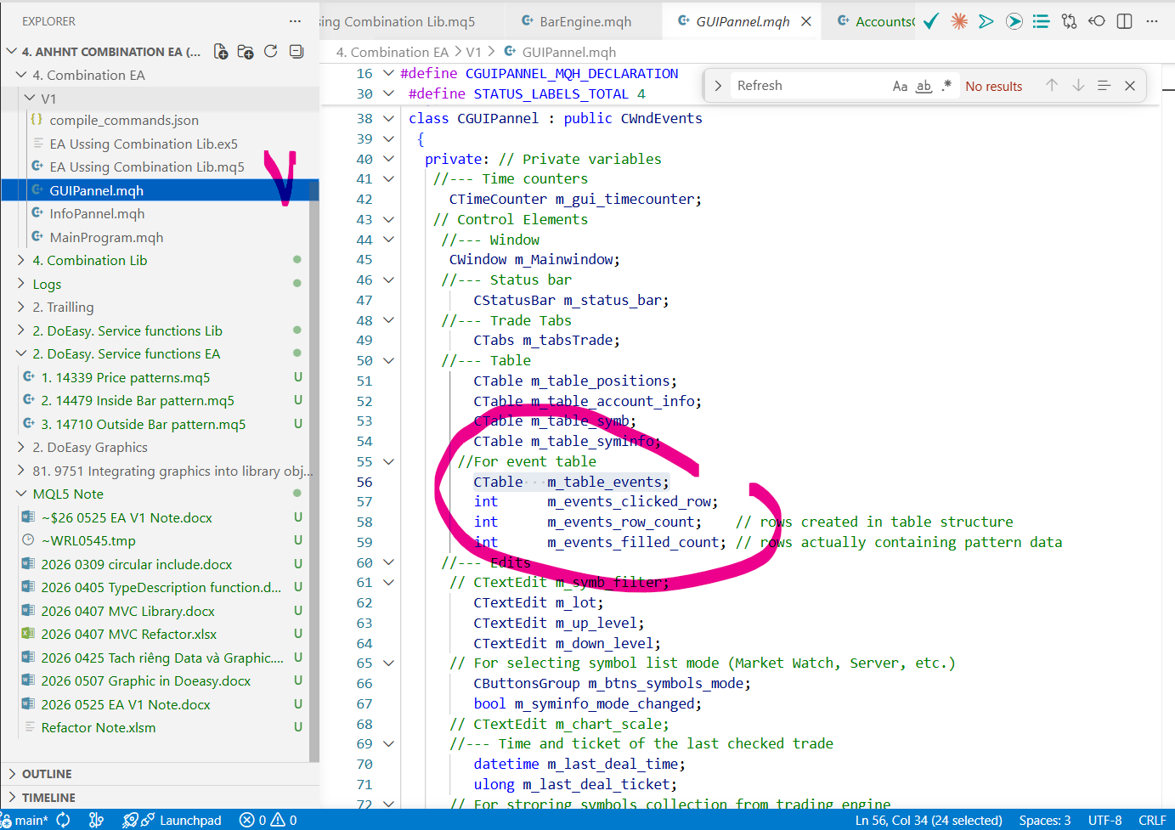
Trong CGUIPannel có một CTable m_table_events;

Cái này dùng để hiển thị các CBarPattern theo tất cả các TF (sau này có thể theo cả Symbol) theo nguyên tắc là cái mới nhất sẽ ở trên.
Khi có một CBarPattern mới các pattern cũ (xảy ra trước sẽ được đẩy xuống dưới)

CTradingEngine
CTradingEngine tradingEngine; phụ trách việc Trade,

CBarEngine
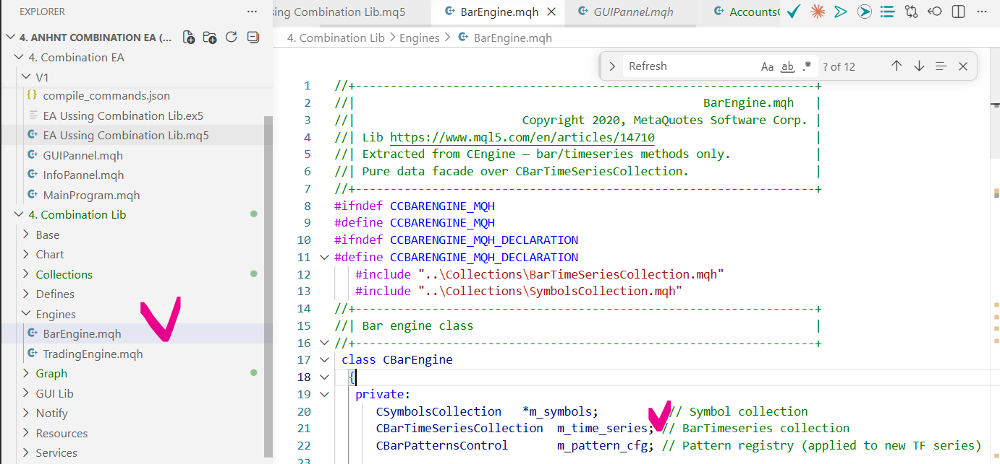
CBarEngine barEngine; phụ trách phần Pure Data liên quan đến CBarTimeSeriesCollection m_time_series

Thực chất CTradingEngine và CBarEngine được tách ra từ CEngine lấy trong library “2. DoEasy. Service functions Lib” trong Workspace vốn sử dụng của Artyom Trishkin lấy tư bài viết https://www.mql5.com/en/articles/14710

CPatternRenderer
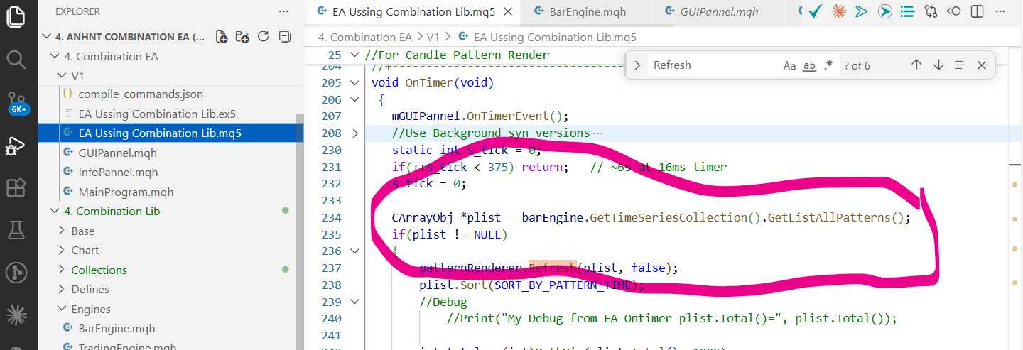
CPatternRenderer patternRenderer; phụ trách việc vẽ các CPattern lên Chart.
Khác với m_table_events trong mGUIPannel hiển thị các CPattern trên nhiều TF, nhiều Symbol thì CPatternRenderer chỉ hiển thị trên Chart các CPattern tương ứng với Symbol và TF hiện tại.

Cả GUIPannel và CPatternRenderer đều sử dụng method GetListAllPatterns
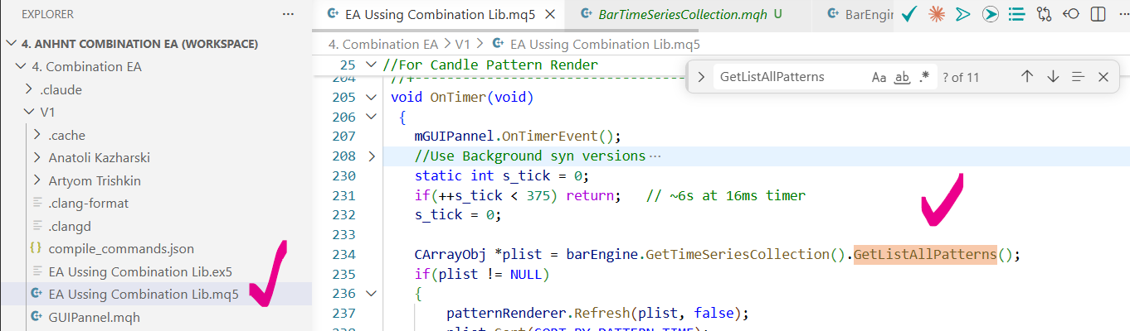

Để lấy được m_list_all_patterns trong CBarTimeSeriesCollection
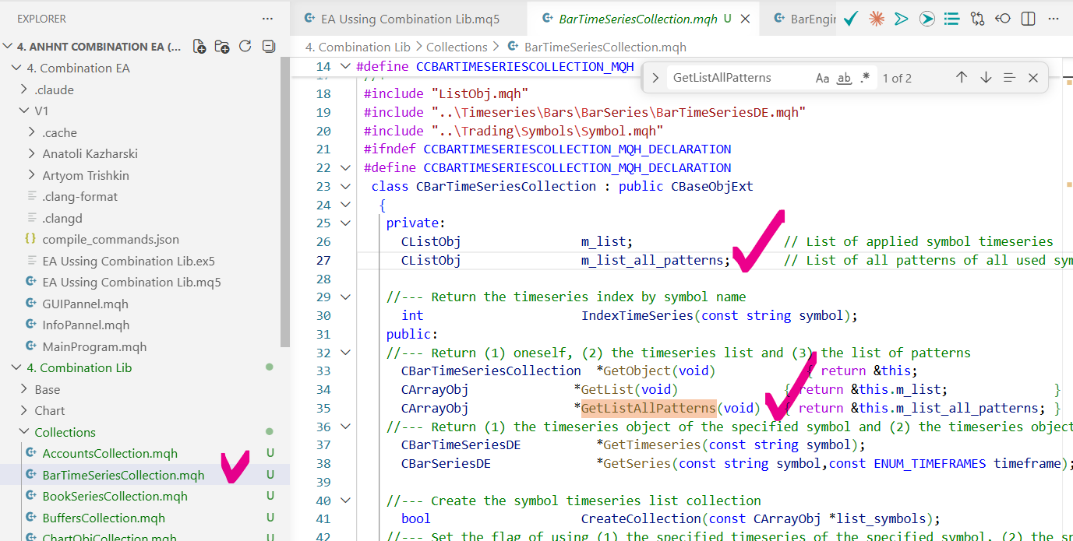

Việc cập nhật các m_list_all_patterns do CBarEngine phụ trách.

Use Case

CHARTEVENT_CHART_CHANGE
Khi khởi tạo Oninit Khi User change TF.

Flicker
Để tránh flicker thì
= Chúng ta hạn chế rebuild m_table_events trong CGUIPannel.
- CPatternRenderer sẽ biết tất cả các m_list_all_patterns trong m_time_series vốn là CBarTimeSeriesCollection có trong CBarEngine và nó chỉ show hay hide đi mà thôi.

Problem
Khi

